**Прочти сам,  
 расскажи другу.**

|  |
| --- |
| **№5, 13.02.2020г.** |

**Память наших сердец**  
Ежемесячная газета музея «Память сердца» МАОУ лицей 34 города Тюмени  
Посвящается 20-летию ТРОО Землячество «Надымское»

**20 лет вместе**. **Поздравляем!**  
 С ветеранами Землячества «Надымское» мы познакомились в 2000 году, благодаря Представительству ЯНАО в г. Тюмени. Тогда это было единственное Землячество северян на юге Тюменской области. 10 декабря 2000 года – первое совместное мероприятие с ямальцами – большой круг «Ямальские посиделки». С тех пор оно стало традиционным, проводится ежегодно. Узнать о Севере и северянах, их жизни и трудовых успехах приходят не только ветераны и поисковики отряда «Память сердца», но и дети детского дома «Сияние Севера», педагоги, краеведы школ г Тюмени. За 20 лет совместной работы мы познакомились с интереснейшими людьми, которые осваивали Тюменский Север и отдали ему свои лучшие годы жизни – это надымчане! А Шульга Александр Адамович – председатель Землячества «Надымское» - большой молодец! 20 лет он руководит Землячеством на очень достойном уровне, ему доверяют и взрослые и дети.  
С днем рождения, Землячество «Надымское»! В Вашем составе учителя и врачи, нефтяники и газовики, работники торговли и экономисты. Мы многое узнали на встречах о Ваших достижениях в Надыме и Новом Уренгое, о замечательных городах и поселках ЯНАО, о победах на великих комсомольских стройках 70-80 годов 20 века.  
Спасибо Вам, Александр Адамович, за блестяще воплощенную в жизнь идею создания Землячества «Надымское». Для многих детей и педагогов лицея 34 – Землячество «Надымское» стало своеобразным окном на Север. Теперь в музее оформлен зал «Тюменский Север: славные страницы освоения», а ребята с нетерпением ждут новых встреч с нашими друзьями – ветеранами Землячества « Надымское».

От всей души поздравляем ветеранов с 20-летием со дня образования Землячества «Надымское»,  
Желаем всем здоровья, новых творческих успехов, долгих лет жизни. Землячеству «Надымское» процветания и долголетия.  
 Совет музея «Память сердца»

|  |  |
| --- | --- |
| **Мы помним** Нам жизнь подарила богатства природы, Открыли геологи газ. И так получилось, на благо Отчизны Судьба предназначила нас!  Мы помним, как все начиналось: Болота, мороз, комарье… Тогда очень многого нам не хватало И сложными были наш быт и жилье. Но шли командиры уверенным шагом- Стрижов, Чернышов и Козлов,  Надым - наша молодость, гордость и счастье, Забыть нам его не дано, Готовы мы с ним постоянно встречаться, Он в молодость наше окно. Но время промчалось стремительным шагом И нам уж его не догнать | . Теперь мы на отдыхе, нас приютила Тюмень, как родимая мать. Мы здесь ощущаем любовь и заботу, Дом общий имеем- привычный родной. В Землячестве нашем, мы словно в Надыме,- Себя ощущаем семьей… Встречаемся, дружим, во всем помогаем, Готовы подставить плечо, Мы вместе события все отмечаем, По- прежнему любим Надым горячо. Ему уж за сорок, он гордый и сильный, Красив он и молод душой. Мы счастливы тем, что мы тоже причастны К судьбе его, ставшей родной! |

Вера Федорова.

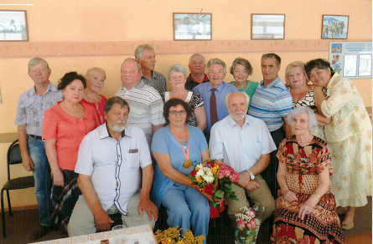

«Надымское Землячество»- это встречи с родными людьми, это творческие вечера и дни рождения всех наших Земляков. Мы очень много узнали во время увлекательных поездок в Тобольск и Ишим, в Заводоуковск и Голышманово, Ялуторовск и Бердюжье. Благодаря Землячеству мы познакомились с детьми детского дома «Сияние Севера» и активно участвуем в их жизни, работаем на Вахтах Памяти совместно с поисковым отрядом «Память сердца». Мы благодарны Землячеству за поддержку нашей семьи в трудные дни утрат и возможность снова побывать в Надыме – городе нашей молодости. Каждый вторник мы спешим в Землячество, чтобы увидеть своих друзей, их приятные улыбки, узнать новости, поделиться радостью, поучаствовать в добрых делах и пожелать каждому здоровья и долгих лет жизни.  
 С огромным уважением семья Гавриловых.

Землячество «Надымское» - это…  
Вот уже 15 лет как я в землячестве «Надымское».  
Я получаю столько внимания и даже заботы от моих дорогих членов Совета. Валентина Иосифовна Дранная всегда позвонит, спросит, как самочувствие, пригласит на мероприятия.  
Гаврилова Валентина Петровна позвонит и пригласит в лицей, а там уже нам все внимание. Мне нравились выезды на природу с ребятами поискового отряда «Память сердца». Получали столько энергии и подъема, что сами становились детьми, а дети - это такое количество живой энергии. Наше землячество - это тоже огромная жизненная сила, общение в кругу друзей придает подъем силы и движений, а это и есть – жизнь. А уж общаясь с нашим председателем Шульгой Александром Адамовичем, удивляешься, откуда у него столько энергии организовывать все это - и поездки на юбилей нашего родного города Надыма, выступления, а как он поет, главное, он это может! А еще у нас появилась молодая пара, я имею ввиду по возрасту. Если этой паре - меньше 60 лет, а нам уже за 80, можно представить себе разницу в силе движения и энергии духа. Эта пара - Лучинские Алена и Евгений. Я от них в восторге. Они придают чуть ли не ежедневно столько подъема силы, каждый день присылают СМС-ки, звонят, встречаемся. Ну это просто прекрасно и великолепно. Я очень рада и восторгаюсь тем, что есть наше Землячество. Оно оправдывает свое название. Так здорово, что оно есть и пусть продолжает быть еще многие годы.  
 Турчанинова Клара Федоровна.

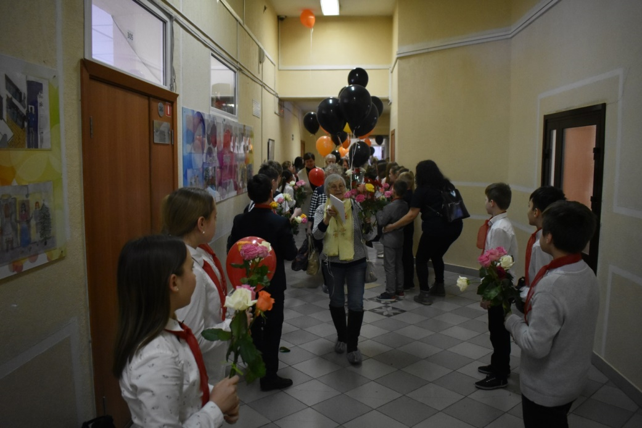

В Тюмени все родные и родным оказалось «Землячество». Слово – то какое «Земляки» = родное, близкое. Сразу, как мы появились там, поняли, что мы здесь надолго. Навсегда! Не представляем с мужем, что было бы с нами, если бы не было такого дружеского общения. Для нас, людей в возрасте, любое внимание, общение с добрыми друзьями и новыми знакомыми - бальзам на сердце. Часто стараемся, по мере возможности, приехать и принять участие в мероприятиях, организованных активом Землячества. Благодарны всем, кто нас не забывает и откликается на наши просьбы. В Землячестве организовали нам 50-летие совместной жизни и спустя 5 лет 55-летие совместной жизни. Здесь всегда найдешь друзей, а поддержку, если нужно будет, мы думаем, что нам всегда помогут.  
 Семья Богдашиных  
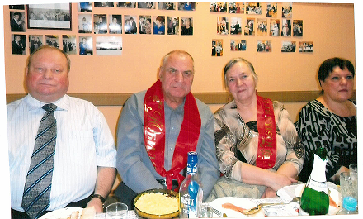

|  |  |
| --- | --- |
| **Посвящается Землячеству**  На рубеже тысячелетий, На перекрестке всех дорог Землячество создал Козлов Евгений - Подарок северянам сделать смог. Здесь чиновник, бухгалтер, строитель, И конечно же, медик, учитель. Здесь люди разных профессий И религиозных конфессий Не романтики, не фантасты А прагматики, энтузиасты. Вас Советская власть научила, Что в сплоченных рядах ваша сила. Позабыты былые баталии. Позабыты чины и регалии. Мы все одной северной веры, Мы - надымские пенсионеры | Общаться, вспоминать былое, И провожать в последний путь. И много дела есть другого- Таков сегодня его путь.  Северян-землячеств в Тюмени несколько А такое, как наше-одно Объясняется это просто Был всегда Надым форпостом.  Сначала думали чудачество, А вот не сбылся тот прогноз. Виват! Надымское землячество! Тебя восприняли всерьез. И не проходят люди мимо, Здесь мини-филиал Надыма Похоже, будет и такое: Стать филиалом Уренгоя  В. Иванова, город Великий Новгород |

|  |  |
| --- | --- |
|  | **Землячество «Надымское» сегодня** –это **250** ветеранов из города Надыма, Надымского района, города Новый Уренгой, ныне проживающих в Тюмени и активно работающих в сфере ветеранского движения Тюменской области. **Землячество «Надымское» вчера** - это **17** надымчан, которые 21 марта 2000 года в городе Тюмени провели первое учредительное собрание и избрали Совет во главе с Шульгой Александром Адамовичем. |

**Чтобы помнили потомки**

В этом году мы отмечаем 75 - летие Победы Советского народа в Великой Отечественной войне. В мире выросло поколение детей и внуков ветеранов войны, которые не помнят последние канонады, но знают про страшный холод и голод, смертельный бой за жизнь и боль потерь. На учете в Землячестве « Надымское» на01.01.2001 года было 2 ветерана войны, это Шаповалов Игорь Александрович и Козлов Евгений Федорович. В течение пяти лет еще прибыло 16 ветеранов, а сегодня их осталось 2.Это Гайков Иван Иванович и Вавилова Любовь Филипповна. Среди наших ветеранов – участник Великой Отечественной войны и труженики тыла, те, кто жил в национальных поселках и на трассе, кто строил Надым и первые компрессорные станции. С первых дней работы Землячества особое внимание было уделено ветеранам войны: собрали и оформили их воспоминания и фотографии  
для стенда, чествовали в юбилеи и в Дни воинской славы, проводили торжественные приемы в Дни награждения их юбилейными медалями. Была создана группа «Милосердие» во главе с Костыревой Риммой Александровной и Чирковой Маргаритой Ивановной, которые посещали ветеранов дома и в больнице, а Совет Землячества оказывал финансовую поддержку и приглашал их на встречи, экскурсии, поездки.  
С 2002 года начались активные встречи, « Диалог поколений о войне и мире»; уроки мужества: « Чтобы помнили потомки» для учащихся школ г. Тюмени, Надыма и юга Тюменской области.  
Почетные удостоверения « Ветеран года» получили Костырев Андрей Степанович и Панкратов Владимир Сергеевич по итогам работы с молодежью в юбилейном 2010 году от администрации МАОУ лицея 34 г. Тюмени. Они стали участниками 23 встреч с молодежью и провели по 17 уроков мужества по теме «Дети войны- дети Победы» для учащихся лицея. Ветераном года 2019 стала Зацепина Валентина Алексеевна.  
Ежегодное обследование на дому условий жизни ветеранов проводили Шеслер Александр Александрович, Швецов Александр Николаевич, а Куляко Нина Михайловна интересовалась их здоровьем, поддерживала морально и вручала подарки от Землячества.  
В 2005 году появилась новая традиция: вывозить ветеранов войны и детей войны в АНООДООЦ «Ребячья республика» (директор Шилова Лариса Владимировна), где торжественно отмечают особый праздник День Победы. Мы видели наших ветеранов в парадных костюмах с орденами и медалями на груди. Для них готовят праздничный концерт артисты из «Ребячьей республики», для них звучат здравницы за праздничным столом, и все вместе поют фронтовые песни… И благодарим ветеранов за то, что Россия жива, что над нашими головами мирное голубое небо, а под ногами зеленая трава.

Валентина Петровна Гаврилова

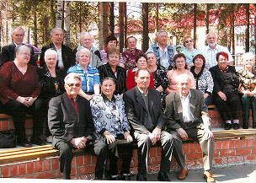

2005 год. Ребячья Республика. Первая встреча ветеранов войны и детей войны – членов Землячества «Надымское»

Над выпуском работали Гаврилова В.П., Монастырева С.В., Бирюкова Л.А., Фуфаев Егор, Кудрина Дарья, Федорова В.А., Иванова В.Н.  
Использованы фотографии Тажбулатовой Г.Н., Дубровиной Ульяны, Кайзера Кирилла, Подкорытовой Ангелины, Францовой Марины. Тираж 250экз.